第六章 招标项目技术、服务、政府采购合同内容条款及其他商务要求
前提：本章中标注“★”的条款为本项目的实质性条款，投标人不满足的，将按照无效投标处理。

（一）. 项目概述
1.项目概况：本项目1个包，应急管理局拟采购基层应急队伍救援装备供应商1名。
2. 项目清单：
包号 | 品目号 | 标的名称 | 所属行业 | 数量 | 是否允许进口产品 | 是否属于优先采购节能产品 | 是否属于强制采购节能产品 | 是否属于优先采购环境标志产品
01包 | 1-1 | 应急多功能装备救生包 | 工业 | 276套 | 否 | 否 | 否 | 否
01包 | 1-2 | 对讲机 | 工业 | 276台 | 否 | 否 | 否 | 否
01包 | 1-3 | 喊话器 | 工业 | 276个 | 否 | 否 | 否 | 否
01包 | 1-4 | 智能气胀式救生衣 | 工业 | 90件 | 否 | 否 | 否 | 否
01包 | 1-5 | 救生抛投器 | 工业 | 90套 | 否 | 否 | 否 | 否
01包 | 1-6 | 护目镜 | 工业 | 276副 | 否 | 否 | 否 | 否
01包 | 1-7 | 防护头盔 | 工业 | 276顶 | 否 | 否 | 否 | 否
01包 | 1-8 | 全身式安全带 | 工业 | 276条 | 否 | 否 | 否 | 否
01包 | 1-9 | 便捷式抽水泵 | 工业 | 46台 | 否 | 否 | 否 | 否
01包 | 1-10 | 油锯 | 工业 | 46套 | 否 | 否 | 否 | 否
01包 | 1-11 | 望远镜 | 工业 | 46个 | 否 | 否 | 否 | 否
01包 | 1-12 | 便捷式发电机组 | 工业 | 46套 | 否 | 否 | 否 | 否
01包 | 1-13 | 救援防割手套 | 工业 | 276双 | 否 | 否 | 否 | 否
01包 | 1-14 | 防爆头灯 | 工业 | 276个 | 否 | 否 | 否 | 否
01包 | 1-15 | 护膝、护肘、护腕 | 工业 | 276套 | 否 | 否 | 否 | 否

（二）. 商务要求
★1．交货期及地点
1.1 交货期：合同签订后15日内
1.2 交货地点: 成都市应急管理局
★2．付款方法和条件：合同签订后收到供应商发票后15日内支付合同总额的40%，供货完成经双方验收合格后，收到供应商发票后15日内支付合同款到100%。结算票据：供应商须向采购人提供国家统一正式增值税普通发票，否则采购人不予支付。
★3、验收
中标人必须依照招标文件的要求和投标文件的承诺，将设备和系统运输、安装并调试至正常运行的最佳状态。招标人成立验收小组按国家有关法律规定、行业规范对进行验收。验收时中标人须提供标注“▲”号的技术条款经由国家认可的第三方的检测机构出具的检测报告或出厂检测报告原件，该检测报告原件须与投标文件要求提供的检测报告一致，如验收过程中采购人发现疑义，采购人可根据实际情况协同中标人将货物送至第三方检测机构检测。验收合格后由采购人及中标人共同签署验收文件。如验收过程中发现中标人提供的设备、检验报告等与其投标时提供证明材料不一致，采购人将按相关法律法规严肃处理，中标人承担一切违约责任。

（三）售后服务及其他要求
★1.质保期：整机设备质保期1年，质保期内卖方应负责设备维修及抢修。
2.培训及安装要求
2.1中标方负责设备安装、调试。
2.2货物到达指定仓库后，接到甲方通知后3日内到达现场组织安装、调试，达到正常运行要求，保证正常使用。所需的费用包括在投标总价格中。
2.3设备的安装、调试、操作、维修、保养等对买方维修技术人员进行培训。设备安装调试完毕后，卖方应对买方操作人员进行现场培训，直至买方的技术人员能独立操作，同时能完成一般常见故障的维修工作。
2.4验收标准以招标文件技术参数及要求和相关行业标准为准。
3、售后服务
3.1提供有关资料及售后服务承诺。
3.2备件送达期限：在设备的使用寿命期内，卖方应保证国内不超过7天。
3.3终身零配件供应：投标人应保证设备停产后的备件供应保证3年，并以优惠的价格提供该设备所需的维修零配件。
3.4卖方在国内应有24小时电话维修系统，承诺中标后在项目所在省设立售后服务点（提供承诺函），并列出工程师名单、联系电话、通讯地址及备件库地址。
3.5质保期后，卖方应向用户提供及时的、优质的、价格优惠的技术服务和备品备件供应。
3.6供应商须提供专业的服务团队。

（四）.技术、服务要求
序号 | 产品名称 | 规格 | 数量/单位 | 图片仅参考
1 | 应急多功能装备救生包 | 1、野外专用背包；尺寸≤30*18*45cm；双肩背包；应急背包可根据采购人要求制作字体。  2、应急逃生绳：  ▲2.1直径8mm（±1mm），负载≥950公斤。（提供国家认可的第三方检测机构出具的有效检验报告复印件）。  2.2 应急逃生绳：长度≥30m。  3、多功能强光棒管灯:  ▲3.1、功率≥8W；工作时间：电筒强光≥16h，电筒超强光≥8h，电筒SOS功能连续≥16h；泛光黄光连续工作≥16h，灯具泛光的红蓝光交替闪烁连续放电时间≥16h；充电时间≤4h；电池容量：≥2.65Ah；防护等级：≥IP66。灯具聚光最大光强≥36000cd。（提供国家认可的第三方检测机构出具的有效检验报告复印件）。  ▲3.2、破窗器功能，带磁力吸附功能，电量显示功能，USB输出应急充电功能。（提供国家认可的第三方检测机构出具的有效检验报告复印件）。  ▲3.3、电筒功能具有强光功能，SOS功能，泛光功能，工作光黄光，红蓝光交替闪烁功能。灯具具有耐低温性能：灯具在-25℃±2℃环境下，泛光的强光工作2小时后，灯具应能正常进行开、关及各种功能切换；灯具具有耐高温性能：灯具在55℃±2℃环境下，泛光的强光工作2小时后，灯具应能正常进行开、关及各种功能切换。灯具具有过充电保护控制、过放电保护控制功能；同时具有抗跌落性能：在混凝土地面，高度为1米进行试验，试验后灯具应无机械损坏和紧固件松动现象，且能正常进行开、关及各种功能切换。（提供国家认可的第三方检测机构出具的有效检验报告复印件）。  4、含安全挂钩（大号）、防滑手套、口哨、多功能应急医药包、多功能组合锤、应急手册、应急联系卡、知识光盘、防伪标识。 | 276套 | 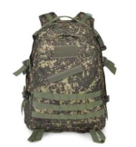
2 | 对讲机 | ★1、基于时分多址（TDMA）数字对讲机，满足国家对于数字对讲机相关检测标准，具有国家工信部颁发的型号核准证。（提供有效的国家工信部颁发的型号核准证厂家复印件）。  2、不少于 256 个信道。支持 TDMA 直通双时隙功能。支持模拟/数字混合通讯模式，可无缝衔接使用中的模拟产品，实现互联互通。  3、接收声音支持数字级调，不同的提示音支持单独设置为关或者开，并且，支持最大、最小音量设置。支持跨区自动漫游功能。支持倒放功能。内置高精度 GPS 定位模块，配合调度系统，可实现实时追踪定位。支持虚拟集群功能。机器可升级为 200-400 小时的录音功能。支持上线注册功能，配合调度管理系统，终端产品的在线情况清晰。支持数模混合扫描、双优先信道扫描模式，满足各种不同应用需求。支持电池电量播报，支持中英文语音播报。具有紧急报警功能，支持指定信道报警及秘密报警模式，支持对讲机检测、遥毙（解码）、激活（解码）、单独工作和远程监听（解码）等管理功能，实现更多报警组合应用，安全更有保障。具有读写频密码保护功能。支持不少于 40 位 ARC 语音加密功能，防止通话内容被窃听。 | 276台 | 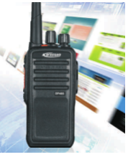
3 | 喊话器 | - 传输距离：≥350米。  - 最大功率：≥5W。  - 工作电压：3.7V。失真率<1%。  - 录音时间：≥60秒。电池：锂电池充电。  5、采用节能数字模块。可录音。 | 276个 | 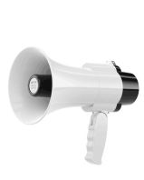
4 | 智能气胀式救生衣 | ▲1、双气囊。充气量≥33gx2。浮力≥150N+150N。气囊布料：尼龙+TPU复合布料，高频热合而成；环保可分解，不存在任何副作用；耐洗、耐用，空气中易干。配件：两个33g可实用CO2钢瓶、塑料单向吹气管、自动控制阀，增强塑料塔扣；配有solas反光片，易在黑暗中被找到。工作模式：自动+手动。头部与水面角度：大于30度。浮力损失：5%/24h。工作温度：零下30度-60度。充气时间≤3S。功能原理：当充气装置遇到水，触发水敏感元件，自动/戳开CO2小气瓶，使得其中一个气囊5S内充满气体；在突发情况发生的时候如气囊破坏等，另一个气囊也可通过手动打开方式作用。（提供国家认可的第三方检测机构出具的有效检验报告复印件）。 | 90件 | 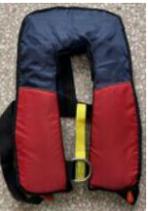
5 | 救生抛投器 | 1、压缩空气工作压力：200公斤/20mpa/200bar产品总体重量≤3.5KG，抛射质量≥1.5KG。抛绳尺寸：￠4mm×120M，抛绳拉力不小于2000N。飞行时间：大约3-5秒钟。水用浮具入水5秒内自动充气成为救生圈，产生8KG以上浮力。  ▲2、抛射距离：水用时抛射自动充气救生圈距离≥70M，陆用时抛射距离≥100M。抛绳的断裂强度不得小于2kN、水用抛绳的断裂强度不得小于6 kN。安全阀的开启压力应为额定工作压力的1.1倍，误差不得超过±0.5 MPa。（提供国家认可的第三方检测机构出具的有效检验报告复印件）。  3、产品配有碳纤维气瓶＋快速接头。适用范围：水上救生：适用河边、湖边、江边和海边等复杂救援场所，可实现短距离水上救生。陆用救援：适用民用、消防、船对船、船对岸、高楼或山涧等救援场合的抛绳作业。 | 90套 | 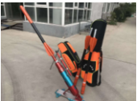
6 | 护目镜 | 1、阻燃眼镜。  2、光透射比：≥90%。  3、镜片不存在气泡、水泡、划痕、凹痕等表面缺陷。  4、护目镜头带用于固定作用的头带应可调节，宽度不小于10mm，厚度不小于2mm，松紧带具有较强抗  疲劳性。质量≤130g。在防雾试验期间，护目镜镜片在8s内不起雾。 | 276副 | 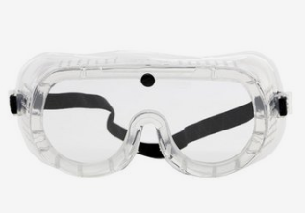
7 | 防护头盔 | - 外壳采用ABS塑料，无帽檐设计。  - 内衬采用高密度EVA泡沫，分两大块与盔体内侧紧密贴合。顶部至少有8个排水透气孔。左右两边有模压式一体成型护耳部分，内部安装可拆卸护耳垫，可以免工具拆卸及安装，每个护耳有不少于3个透气透水孔。整盔主要组合部件由不少于6个不锈钢铆钉紧密配合。左右两侧安装有战术滑轨部件，用于安装照明装置，滑轨长度不少于12cm且不大于14cm；后脑部分有旋钮式塑钢调节系统，外包可拆卸保护垫，保证佩戴时头部的舒适度，快速微调，压力均匀。  3、重量≤550g；经四小时漂浮性能实验，头盔能始终漂浮在水面上；顶部抗冲击加速度性能：最大加速度148、51g，加速度超过150g的作用时间为0ms，钢锥不能穿透头盔与头模产生接触，头盔在常温下的冲击吸收性能要≤3480N。 | 276顶 | 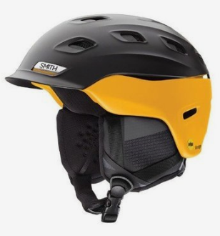
8 | 全身式安全带 | - 材质：涤纶加强丝，承重高，耐磨性强。重量：≥90g。具有护腰功能。腰环尺寸：75cm-120cm。腿环尺寸：50cm-75cm。具有多用途攀岩，登山，救援，速降等用途。  ▲2、静负荷性能：水平方向静拉力试验后安全吊带不应从人体模型上松脱。安全吊带上的带扣和调节装置滑移距离不超过10mm，而且安全吊带不应出现影响其安全性能的明显损伤。（提供国家认可的第三方检测机构出具的有效检验报告复印件）。 | 276条 | 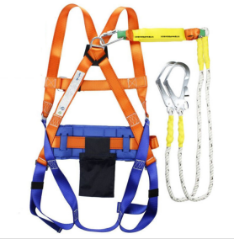
9 | 便捷式抽水泵 | 1、发动机型式：四冲程风冷单缸汽油机。排气量（cm³）：≥389。缸径*行程：≥88╳64mm。起动系统：手启动。机油容量(L) ：≥1.1L。噪音（距7米处）（db）：≤80 db。燃油：汽油。燃油箱容积(L)：≥6L，连续工作时间（Hr）：≥6h。直联自吸泵，铸铁蜗壳与叶轮，出/入水口径：≥100mm（4吋）。移动机架，管径≥25mm。单泵重量≤45kg。配套：出水口配备接头，另配4吋钢丝加筋透明进水管1根6米，2bar工作压力4吋出水涂塑软管1卷20米（配铝接头）。  ▲2、最大输出功率(kw/rpm)：≥7.3/3600 。最大扬程（m）：≥42m 。吸程（m）：≥8m。流量：≥100m³/h。（提供国家认可的第三方检测机构出具的有效检验报告复印件）。 | 46台 | 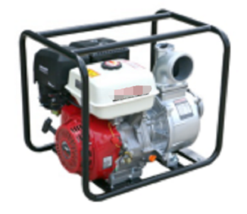
10 | 油锯 | - 发动机为双活塞环结构,混合2冲程发动机。  2、燃油消耗率≥530g/kw.h，锯切效率≥64cm2/s，手感振动≤7.0m/s2。发动机功率≥2.3Kw，气缸排量≥65cm3，最高转速：10000-12000rpm，重量≤6.2Kg。 | 46套 | 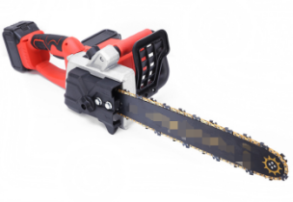
11 | 望远镜 | 1、倍率：≥8倍  2、物镜口径：≥40mm  3、棱镜材料：BAK4  4、出瞳直径：≥3.3mm  5、出瞳距离：≥14.0mm  6、视场：5.9° 104m/1000m  7、最近聚焦：≥3.2m  8、氮气充存：是  9、防水性能：1.5m/30min  10、眼罩：旋升式眼罩  11、净重：≤0.65kg  12、适用领域非常广泛：军警、执法、应急、抢险、救灾、电力巡检等。 | 46个 | 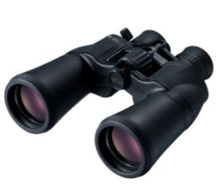
12 | 便捷式发电机组 | 一、产品配置  配置包含：便捷式发电机1台；镁发电多功能应急灯1个。  1、励磁方式：AVR。额定输出功率：8.0KW ，最大输出功率：≥8.5KW ，额定电压：230V，额定电流：34.8A ，最大电流≥37.0A，额定频率：50HZ。相数：1 phase，功率因数（COSφ）：1.0，绝缘等级：≥F级。缸径×行程：92x66mm，排量：≥440cc，燃油损耗率 ≤374g/kw.h 。点火方式：电子点火，发动机类型：单缸，四冲程，强制风冷，顶置气门。燃料型号：90# 以上无铅汽油，机油量≥1.1L，启动方式：电启动。燃油容量：≥25L，电池容量：12V-14AH。机组尺寸：745x590x645mm，净重：≥98kg，噪音：≥80dBA/7m。  ▲2、频率降（%）：≤8，稳态频率带（S）B类：≤2.5；瞬态频率偏差（%）：100%突加功率时频率偏差≥-25，100%突减功率时频率偏差≤18；频率恢复时间（s）：100%突加功率时：≤10，100%突减功率时：≤10；稳态电压偏差（%）：±10；电压不平衡度（%）≤1。（提供国家认可的第三方检测机构出具的有效检验报告复印件）。  ▲3、冷态绝缘电阻： ≥2ΜΩ，热态绝缘电阻：≥0.4ΜΩ；机组控制屏个监测仪表（汽油机仪表除外）的准确度等级：频率表应不低于5.0级；其他应不低于2. 5级。瞬态电压偏差（%）：100%突加功率时电压偏差≥-25，100%突减功率时电压偏差≤35；电压恢复时间（s）：100%突加功率时：≤10，100%突减功率时：≤10；冷热态电压变化（%）：±5；在不对称负载下的线电压偏差（%）：±5；线电压波形正弦性畸变率（%）：≤10。（提供国家认可的第三方检测机构出具的有效检验报告复印件）。  4、镁发电多功能应急灯：  4.1、重量：≤280g，尺寸：≤83mm*59mm*160mm  注液剂量：≤8g/ml。  ▲4.2、首次注液：产品首次注液的启动时效:≤5秒，发电性能：20mA恒流、2V为截止电压的常温情况下，工作时长≥48h。（提供国家认可的第三方检测机构出具的有效检验报告复印件）。  ▲4.3、累计注液：产品累计注液发电总时长≥72h，发电性能：产品发电总容量≥3900mAh。（提供国家认可的第三方检测机构出具的有效检验报告复印件）。  ▲4.4、对液体不挑剔：电池只需加入5-8ml液体(水、尿液、 酒、咖啡、茶等)即可激活发电。（提供国家认可的第三方检测机构出具的有效检验报告复印件）。 | 46套 | 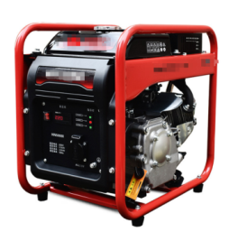
13 | 救援防割手套 | 1、HPPE五级防割，EVA拉链磨沙袋，柔软不僵硬，手指弯曲灵活，精细锁边，防割面料。 | 276双 | 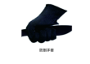
14 | 防爆头灯 | 1、外壳采用防弹胶材料，耐腐蚀和抗冲击能力强，本安型防爆结构，可在各类易燃易爆场所安全工作。光源采用固态免维护光源，光效高，寿命≥10万小时。电池采用新高能聚合物可充电式锂电池，电池容量≥1500mAh,强光≥4小时、工作光≥8小时。配有帽扣，可在安全帽上工作，也可直接佩戴在头上；有强光、工作光和爆闪三种模式，按开关切换，灯头可作45度调节，满足不同角度的照明需求。具有电量显示和低电压警示功能，当电量不足时，灯具会自动提示进行充电。高亮度≥360流明。电池容量：≥1500mAh。工作时间：强光≥4h，工作光≥8h。重量：≤100g。  ▲2、额定电压：DC3.7V。功率：≥3W 。防爆标志：Ex ib IIC T4 Gb 。防护等级：≥IP65 。灯具外壳防护灯具达到≥IP65。（提供国家认可的第三方检测机构出具的有效检验报告复印件）。  ★3、符合GB3836.1-2010、GB3836.4-2010标准。 | 276个 | 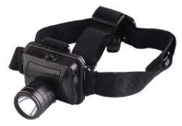
15 | 护膝、护肘、护腕 | 在肩部、肘部、臀部、膝盖加厚耐磨布拼接处理，既可提供额外的保护，同时不影响各部位的灵活性； 在臀部、膝盖处采用补强材料，增强耐磨性；手臂，大腿外侧采用荧光色尼龙拼接，增强识别性；手臂两侧带有银色“救援”反光标志。 | 276套 | 